Benchmark Comparativo – Plataforma FreelaHub

Introdução
Este documento tem como objetivo apresentar uma análise comparativa (benchmarking) entre o projeto FreelaHub e três plataformas consolidadas no mercado de freelancers: Fiverr, Upwork e Workana. A partir dessa comparação, buscamos identificar boas práticas, oportunidades de melhoria e diferenciais competitivos que podem ser aplicados no desenvolvimento e evolução do FreelaHub.


Visão Geral – FreelaHub
FreelaHub é uma plataforma web moderna, leve e intuitiva que conecta pessoas a oportunidades reais. Seja para freelancers em busca de renda extra ou recolocação profissional, ou para empresas que procuram talentos para seus projetos, o FreelaHub oferece um ambiente acessível, funcional e confiável.

 Objetivos do Projeto
- Criar um ambiente digital acessível para trabalhadores e empresas;
- Facilitar a geração de renda através do trabalho remoto ou por projeto;
- Expandir o alcance para diversas áreas profissionais, além da tecnologia;
- Oferecer uma navegação limpa, objetiva e acolhedora.

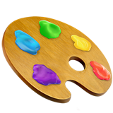 Identidade Visual
- Cores principais: Branco, azul e amarelo suave
- Fonte: Poppins (Google Fonts)
- Estilo: Interface clean, moderna e com foco em leveza e clareza visual

Tecnologias Utilizadas

HTML5 e CSS3
- JavaScript Vanilla para carrossel e interações
- Design responsivo, adaptado para mobile e desktop
- Modularidade e escalabilidade pensadas desde o início

 Funcionalidades do FreelaHub

 Para Empresas
- Cadastro/login
- Publicação de projetos ou demandas
- Visualização e contratação de profissionais
- Avaliação dos freelancers após o serviço

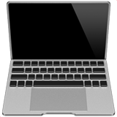 Para Freelancers
- Criação de perfil profissional
- Acesso aos projetos disponíveis
- Envio de propostas com orçamentos e prazos
- Acompanhamento dos trabalhos em andamento

 Destaque: Carrossel Informativo
Na seção “Sobre”, um carrossel interativo em JavaScript puro mostra as vantagens da plataforma com:
- Transições automáticas
- Botões de navegação
- Indicadores de slide
- Legendas personalizadas


Benchmark – Análise dos Concorrentes

 Fiverr
 fiverr.com
Resumo: Plataforma global onde freelancers oferecem serviços com preços fixos. Ideal para trabalhos criativos, rápidos e visuais.

Aspecto Fiverr
Design Vibrante, com foco em imagem

Navegaçã o

Rápida, com categorias e filtros

Modelo O freelancer oferece pacotes
Diferenci Catálogo visual estilo “loja de
al serviços”

Plataform a
Design Público-Alvo Funcionalidades
Chave
Diferenciais

FreelaHu Claro, clean

b

Estilo
Freelancers buscando renda extra e empresas de todos os setores

Criativos,

Propostas, avaliação, carrossel informativo

Pacotes prontos,

Facilidade de uso, acolhimento, foco no social

Agilidade, visual

Fiverr

Upwork
“marketplace ”

Formal e técnico
artistas visuais

Profissionais experientes

Diversos perfis
vitrine visual

Propostas, entrevistas, contratos
Propostas, chat,
atraente

Processo profissionalizado

Foco regional,

Workana Tradicional

 Upwork

upwork.com
(LATAM)
histórico de trabalhos
linguagem acessível

Resumo: Plataforma voltada para profissionais experientes e empresas, com contratos e entrevistas.

Aspecto Upwork
Design Corporativo, sóbrio e técnico

Navegaçã o

Detalhada, mas complexa

Modelo Empresa pública projetos, freelancers enviam propostas

Diferenci al

Processo seletivo, contratos formais

 Workana
Resumo: Plataforma com forte presença na América Latina, ideal para projetos diversos e freelancers de nível iniciante a avançado.

Aspecto Workana
Design Simples e funcional

Aspecto Workana

Navegaçã o

Direta, com boa usabilidade

Modelo Propostas personalizadas, negociação aberta

Diferenci al

Idioma acessível e foco regional

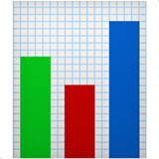
Tabela Comparativa Geral

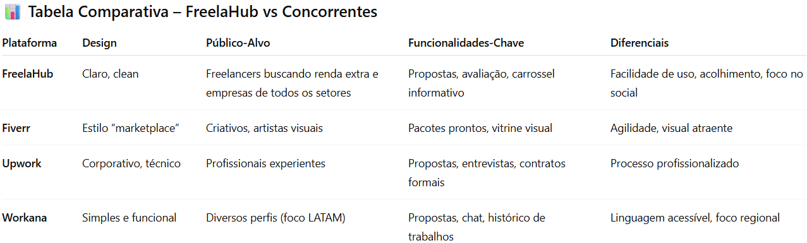


- Conclusão
A análise de benchmark mostra que o FreelaHub ocupa um espaço estratégico entre plataformas populares e complexas. Enquanto Fiverr e Upwork atendem nichos mais específicos e exigem maior formalidade ou experiência, o FreelaHub surge como uma solução inclusiva, leve e acessível para quem busca uma renda extra, trabalho temporário ou recolocação no mercado.
A proposta visual clara, o foco em usabilidade e a expansão para múltiplas áreas profissionais diferenciam a FreelaHub como uma plataforma amigável e versátil, com grande potencial de crescimento.


Espaço para Prints (Anexos)

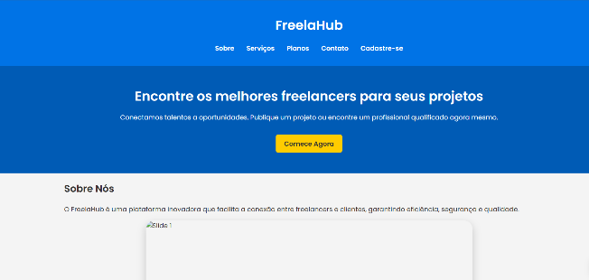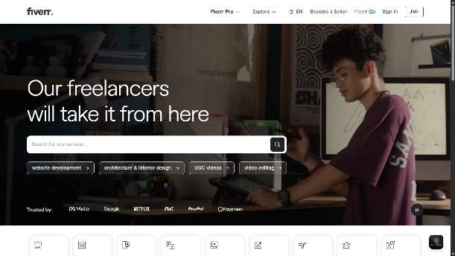

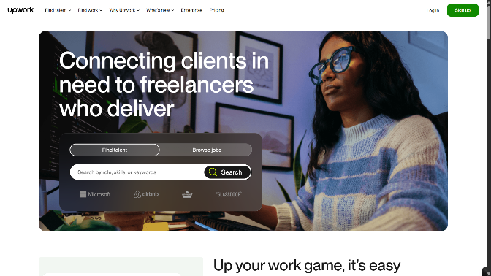

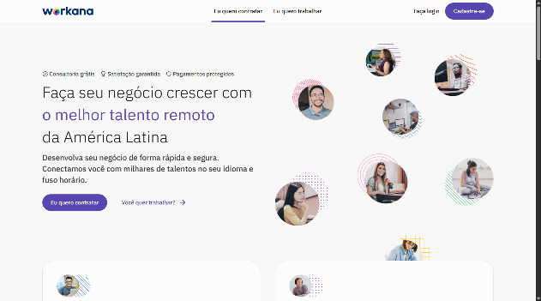

G

